METÓDA LOKALIZÁCIE BOLESTI
(použiteľná od cca 4.roku života)

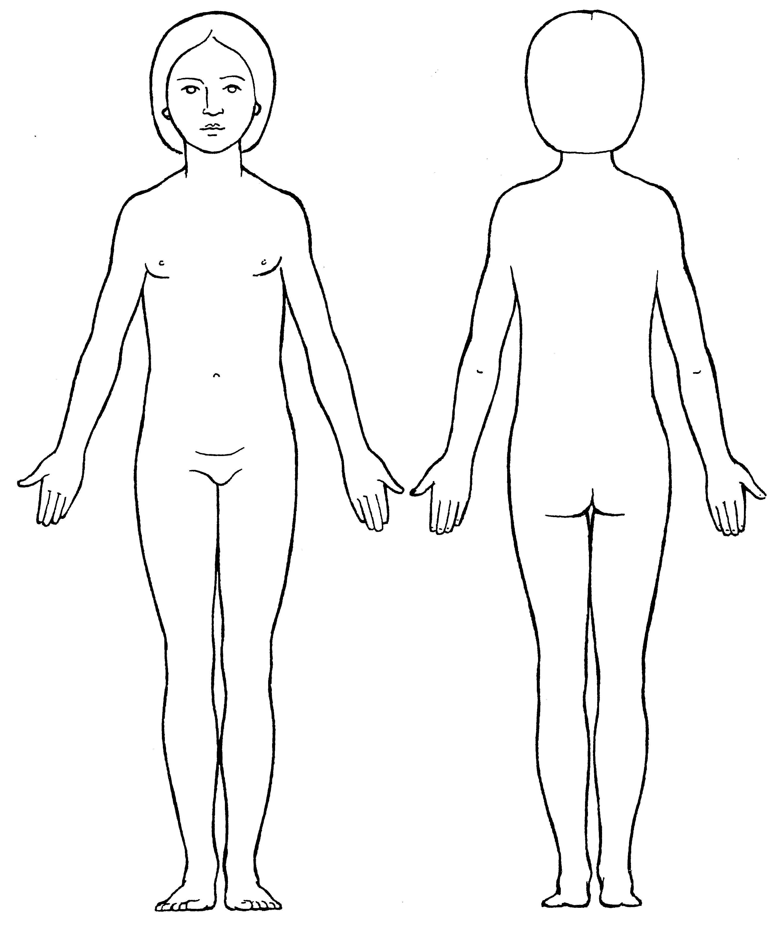

METÓDA LOKALIZÁCIE BOLESTI
(použiteľná od cca 4.roku života)

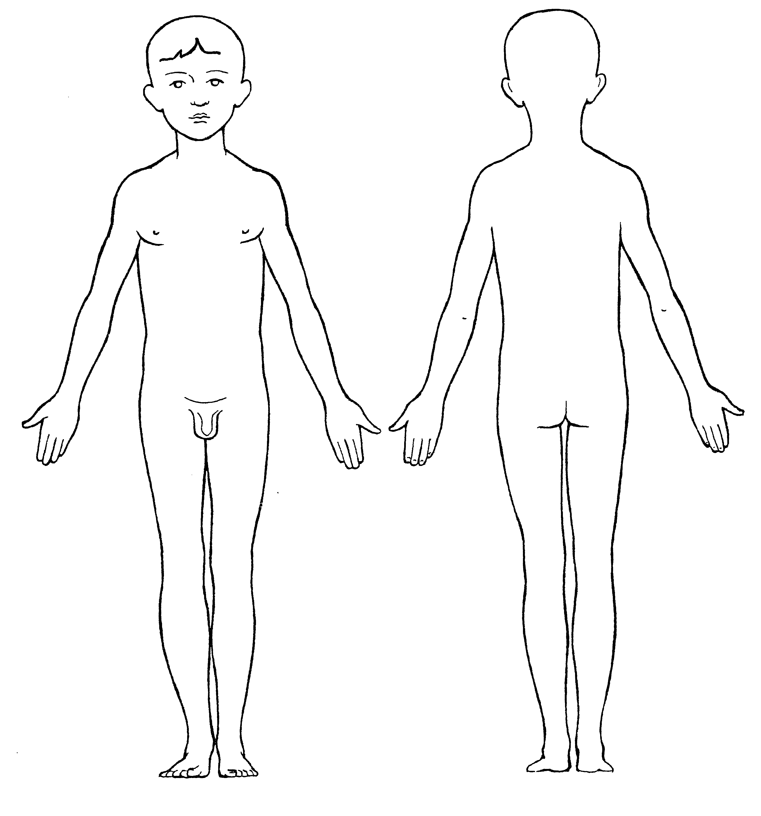

Charakteristiky postáv: detská postava, neoblečená, rozlišujúca pohlavie, poskytujúca pohľad spredu a zozadu (Mareš, 1997).

